LEVANTAMIENTO DE SUELOS EN LA FINCA LA CEIBA DEL MUNICIPIO DE DOLORES TOLIMA BAJO UN ENFOQUE ETNOEDAFOLÓGICO.

Elaborado por: Andrés Felipe Alcalá Zapata
Estudiante de Ingeniería Agronómica

Entregado al productor: William Betancourt
Asociación Café Frutos del Bosque Dolores Tolima
2024
ÍNDICE

GLOSARIO 3
INTRODUCCIÓN 5
METODOLOGÍA. 6
RESULTADOS 7
CONCLUSIÓN 12
REFERENCIAS BIBLIOGRÁFICAS 13

GLOSARIO
Agregados: se refieren a partículas de arena, limo, arcilla y además de materia orgánica que se agrupan formando estructuras grandes o pequeñas y estables dentro del suelo. Estos agregados son esenciales para la salud del suelo, ya que mejoran su estructura y capacidad de retención de agua, facilitan el flujo de aire y nutrientes, y promueven un ambiente propicio para el crecimiento de las plantas. La formación y estabilidad de estos agregados son influenciados por factores como la actividad microbiana, la materia orgánica presente, la textura del suelo y las prácticas de manejo agrícola, y son fundamentales para optimizar la producción agrícola y conservar la calidad del suelo a largo plazo.
Coloides: Son partículas pequeñas de tamaño inferior a 2 micrómetros, desempeñan un papel crucial en sus propiedades físicas y químicas. Estos coloides, que incluyen arcillas, materia orgánica y óxidos de hierro y aluminio, tienen una gran superficie específica y cargas eléctricas que les confieren la capacidad de retener agua y nutrientes, influyendo así en la disponibilidad de estos para las plantas.
Drenaje externo: Esta relacionado con el movimiento del agua sobre la superficie del suelo, de la capacidad que puede tener un terreno para eliminar el exceso de agua que se acumula en su superficie y depende en gran medida de la pendiente del terreno y la infiltración del agua en el horizonte superficial. El manejo eficiente del drenaje externo es crucial para garantizar un entorno favorable para el crecimiento de los cultivos y minimizar los problemas de erosión y degradación del suelo.
Drenaje interno: Se refiere a la capacidad natural del suelo para permitir que el agua tenga movimiento dentro de sus capas internas, impidiendo que se genere saturación o condiciones de humedad alta que limite un óptimo crecimiento de las raíces del cultivo. Depende en gran medida de la textura del suelo, la porosidad, la estructura y presencia de fragmentos en el perfil.
Drenaje natural: Corresponde al proceso natural por el cual el agua se desplaza a través de las capas del suelo, regulando su contenido de humedad y evitando la acumulación excesiva de agua en la superficie. A las huellas o marcas (colores grises, azules o verdosos producto de la reducción del hierro) que deja en el perfil del suelo la saturación continua o temporal de agua, entonces, está condicionado por la profundidad que aparecen los moteados grises en el perfil del suelo, desde uno mal drenado a uno con buenas condiciones de drenaje.
Iluviación: Es un proceso que implica en la acumulación de materiales disueltos o suspendidos desde capas superiores del suelo hacia capas más profundas. Esto ocurre principalmente debido a la infiltración del agua de lluvia o riego a través del suelo, llevando consigo nutrientes, minerales y partículas orgánicas a capas subyacentes.
Lixiviación: Es un proceso de perdida el cual, los nutrientes, minerales y materia orgánica presentes en el suelo son disueltos y arrastrados por el agua que se infiltra a través de él. Este proceso es influenciado por factores como la cantidad y frecuencia de las lluvias, la composición del suelo y la vegetación circundante.
Profundidad efectiva: Es aquella capa de suelo la cual pueden extenderse las raíces de las plantas y obtener los recursos necesarios para su crecimiento, como agua, nutrientes y oxígeno, sin encontrar obstáculos o limitantes. Estas limitantes dependen del tipo de suelo y especies de plantas presentes en el lugar.
Diferencia entre un estudio de suelos y un análisis de suelos: El estudio de suelos agrícolas y el análisis de suelos son dos prácticas complementarias pero distintas en el ámbito de la agronomía. Mientras que el estudio de suelos implica una evaluación integral de las características físicas, químicas y biológicas de un área específica destinada a la agricultura, el análisis de suelos se centra específicamente en la recolección de muestras representativas para realizar análisis de laboratorio detallados. El estudio de suelos abarca un enfoque más amplio, considerando aspectos como la topografía, el clima, y la historia de uso del suelo, proporcionando una visión holística del entorno agrícola. Por otro lado, el análisis de suelos se centra en determinar concentraciones específicas de nutrientes, pH, textura y otros parámetros esenciales para la toma de decisiones precisas en términos de manejo agrícola.

INTRODUCCIÓN
El municipio de Dolores, ubicado en la pintoresca región sureste del departamento del Tolima, se erige majestuoso en la cordillera oriental de Colombia. Esta zona es ampliamente reconocida como un epicentro de la producción cafetalera, con vastas extensiones de tierra dedicadas al cultivo de café que se extienden por aproximadamente 3811 hectáreas (secretaría de Planeación y Tic 2014).

En este rincón de la cordillera oriental, Dolores se encuentra sobre una base de rocas sedimentarias marinas que dan vida a suelos mayormente clasificados como inceptisoles y entisoles. Estos suelos, caracterizados por su juventud y escasa evolución, se componen de tan solo dos o tres horizontes, presentando una marcada tendencia a la erosión debido a las pronunciadas pendientes del terreno. La materia orgánica es un recurso limitado, y las condiciones suelen inclinarse hacia la acidez, con una fertilidad natural relativamente baja. Los horizontes de estos suelos albergan una acumulación apreciable de arcillas y óxidos, contribuyendo a la singularidad de esta tierra cafetalera. (Colombiano, S. G. 2018).

Este informe tiene como objetivo primordial proporcionar a los productores una visión más profunda y clara de los diversos perfiles de suelos que pueden encontrarse en sus fincas. Reconocemos que el estudio de los suelos, basado en el conocimiento adquirido por los agricultores a lo largo de décadas de labor en la tierra, representa un pilar fundamental para entender y mejorar la productividad agrícola en cualquier región. Los agricultores son los guardianes de un conocimiento empírico invaluable sobre las particularidades de sus suelos y las prácticas agrícolas que mejor se adaptan a ellos. Esta sabiduría local, a menudo subestimada, es esencial para impulsar la agricultura sostenible y respaldar la toma de decisiones informadas en el sector agrario del Instituto Geográfico Agustín Codazzi. (2023).

Este estudio se plantea con el propósito de explorar la diversidad de suelos presentes en las fincas de Dolores, Tolima, y documentar la sabiduría acumulada en torno a la agricultura y la tierra por los habitantes locales. Además, aspiramos a proporcionar recomendaciones que promuevan un manejo sostenible de los recursos naturales, enfatizando la conservación de la biodiversidad edáfica y la preservación de las prácticas agrícolas tradicionales que han demostrado ser notables en su resiliencia a lo largo del tiempo.

METODOLOGÍA.
En el proceso de investigación, se implementó una metodología integral para el estudio de suelos en la finca. A continuación, en la figura 1 se explica gráficamente como se desarrolló paso a paso el estudio de suelo de la finca empezando con la realización de la cartografía social y terminando con la obtención de los perfiles de suelo y por supuesto la realización de este informe.
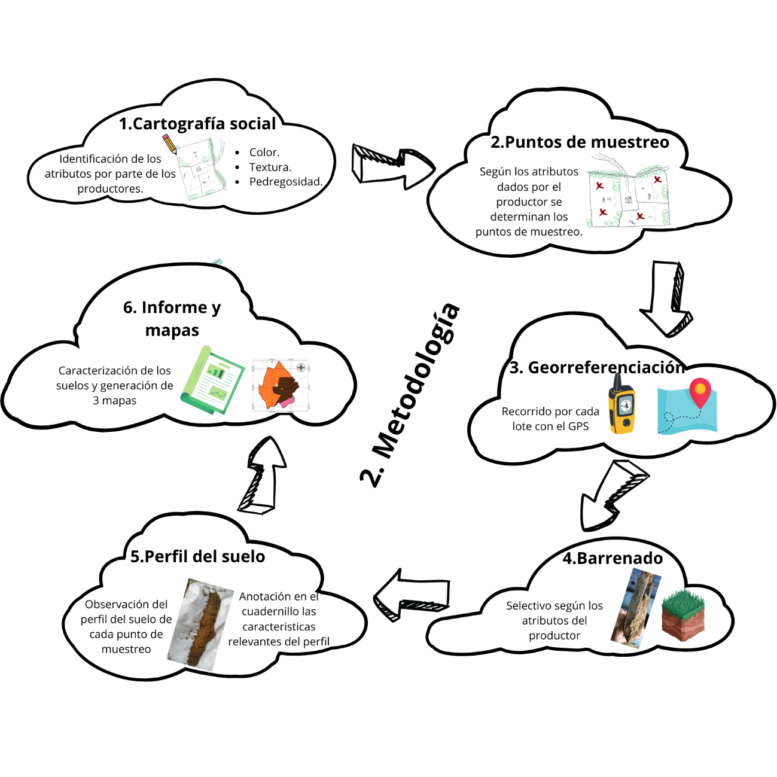
Figura 1: Paso a paso de cómo fue la metodología del trabajo practico realizado.

RESULTADOS
La finca La Ceiba se encuentra situada en la vereda La Soledad, perteneciente al municipio de Dolores, en el departamento de Tolima. Se ubica a una altitud aproximada de 930 metros sobre el nivel del mar, con coordenadas geográficas de N 3° 40' 20" W 74° 46' 21". Este terreno presenta un relieve caracterizado por montañas semi planas, siendo la mayor parte de sus parcelas destinadas al pastoreo de ganado. Actualmente, no se lleva a cabo ningún cultivo; no obstante, hace alrededor de 20 años se implementó un cultivo de café.
Es importante resaltar que la colaboración en la creación de la cartografía social, junto con la utilización del conocimiento especializado del productor acerca de sus suelos, ha permitido la identificación de las características fundamentales de la finca La Ceiba. En términos generales, estos suelos se distinguen por su acidez, la cual se manifiesta a través de la presencia de helechos. Así mismo, se observa la presencia de gramíneas, posiblemente debido a niveles altos de nitrógeno, y se aprecian pendientes moderadas. Además, se han detectado grietas en la superficie del suelo originadas por la presencia de arcillas expandibles, como se ilustra en la figura 2.
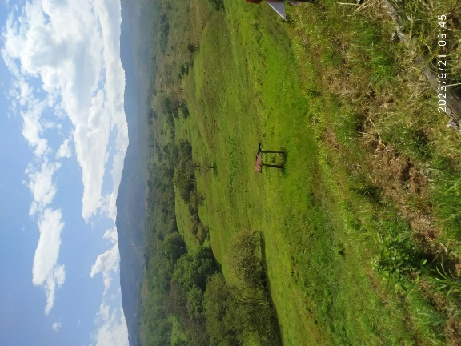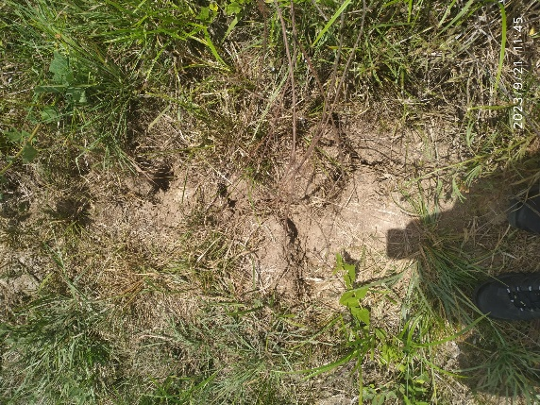
a
b
Figura 2. a. Imagen del lote de pastoreo en estudio. b. Se observa el agrietamiento del suelo por la influencia posiblemente de arcillas expandibles.

Respondiendo a los intereses del productor, decidió realizar el estudio de suelos en un lote específico que se encontraba destinado a pasturas. Este lote tiene dimensiones de aproximadamente 5 hectáreas, área que se calculó con la ayuda de la georreferenciación. En la Figura 3 se ilustra el recorrido desde el casco urbano de la Vereda La Soledad hasta llegar a la finca La Ceiba.
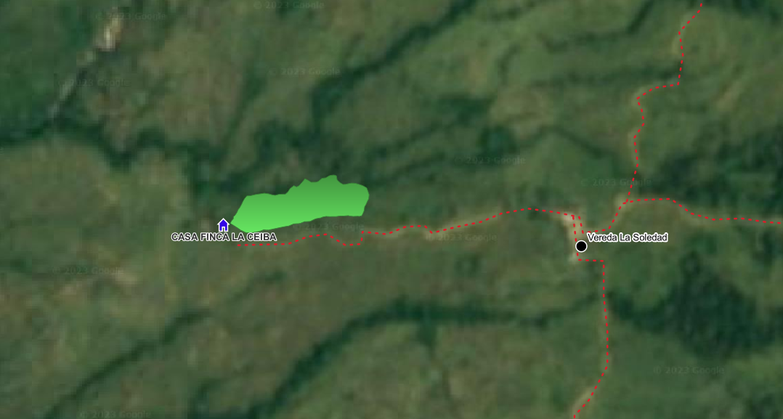
Figura 3. Recorrido desde la zona Urbana hasta la finca La Ceiba con coordenadas N 3° 40’ 20” W 74° 46’ 21”
Durante la elaboración del croquis de la finca La Ceiba (Figura 4), integrado en el marco de la cartografía social y guiado por el conocimiento detallado del productor sobre sus tierras, se resaltaron las características distintivas del suelo. El productor señaló que los suelos presentaban una textura arcillosa, con áreas en las que la tonalidad era más oscura. Además, hizo referencia a que una porción específica del lote había experimentado deslizamientos.

Figura 4: Mapa de cartografía social realizado por el productor.
Hablando ya del análisis del muestreo de suelos, en partes sectoriales del lote se detalla un perfil con una capa oscura entre los 20cm a 40 cm que muestra acumulación de materia orgánica producto de la descomposición de la hojarasca seca, presenta una profundidad efectiva del suelo moderadamente profunda excelente para el libre recorrido de las raíces, pero se debe tener en cuenta el tipo de textura que presenta, también se determina un drenaje interno lento, condicionado por la textura y un drenaje natural bien drenado por el porcentaje de pendiente que tiene el lote, sin embargo, teniendo cuidado a los posibles encharcamientos. En la siguiente tabla se describe los suelos encontrados en el lote en estudio teniendo en cuenta los atributos que el productor mencionó:
Atributo | Ubicación | Perfil de suelo | Muestra de suelo | Descripción
Arcilloso, oscuro | Punto 2  N3 40 21.6 W74 46 18.1 | 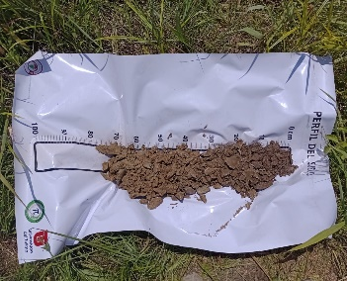 | N3 40 23.1  W74 46 17.6  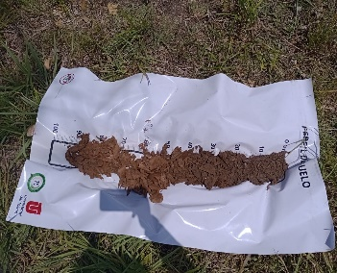 | Es un tipo de suelo con una capa oscura entre los 10 cm a los 40 cm formada por la acumulación de M.O.  Las capas inferiores con un alto porcentaje de arcilla, presentando en cierto sector problemas de nivel freático.  Son puntos bajos del lote.
Arcilloso, oscuro | Punto 3  N3 40 23.1 W74 46 17.6
Arcilloso, oscuro | Punto 6  N3 40 21.7 W74 46 10.6 | 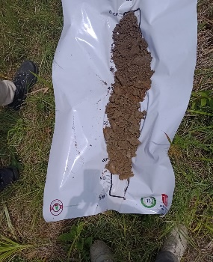
Arcilloso, oscuro | Punto 1  N3 40 20.6 W74 46 19.7 | 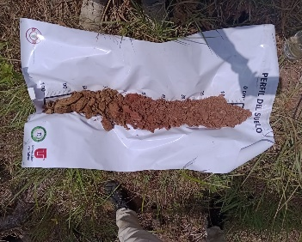 | N3 40 24.0  W74 46 08.1  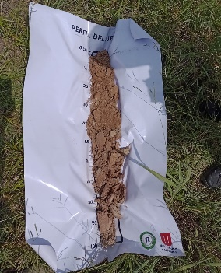  N3 40 22.1  W74 46 06.4  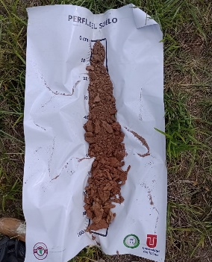 | Es un tipo de suelo con una capa clara entre los 30 cm a los 50 cm formada por la poca acumulación de M.O.  Los horizontes inferiores también muestran un alto porcentaje de arcilla.  Son puntos altos del lote.
Arcilloso, oscuro | Punto 4  N3 40 22.7 W74 46 14.7 | 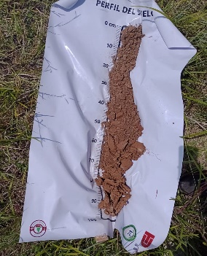
Arcilloso, oscuro | Punto 5  N3 40 21.5 W74 46 13.4 | 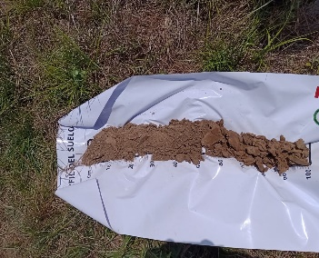
Arcilloso, oscuro | Punto 7  N3 40 24.0 W74 46 08.1
Arcilloso, oscuro | Punto 8  N3 40 22.1 W74 46 06.4
Tabla 1: Suelos encontrados en el lote de la finca La Ceiba

Al analizar los perfiles derivados del proceso de barrenado en el lote objeto de estudio y representándolos en el mapa de diversificación de suelos de la finca La Ceiba (Figura 5), se distingue un único tipo de suelo. Este se caracteriza por ser un suelo muy arcilloso, condicionando la profundidad efectiva para las raíces, esto porque al ser de textura arcillosa, predominan en sus propiedades los microporos más que los macroporos haciendo que tanto el aire como el agua y los nutrientes, tengan restringido la libre circulación entre el perfil, siendo retenidos por más tiempo.
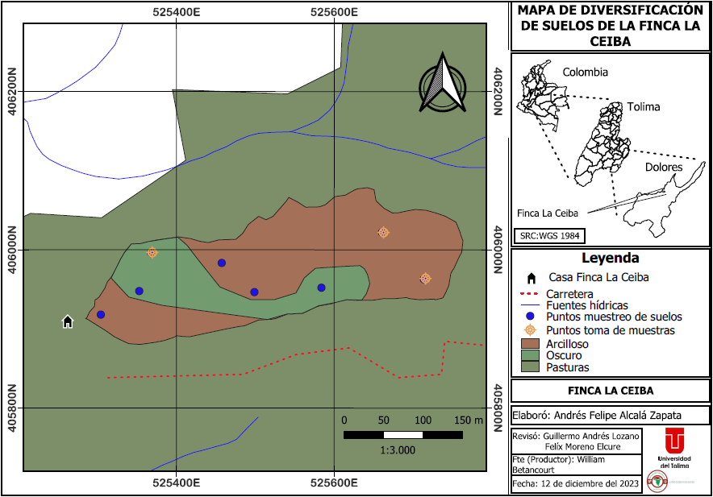
Figura 5: Mapa de diversificación de suelos de la finca La Ceiba.
Las características mencionadas definen un suelo que ha alcanzado un estado avanzado de acumulación de coloides de arcilla en las capas más profundas, lo que podría resultar perjudicial para el desarrollo óptimo de las raíces de cualquier cultivo debido a la tendencia a una infiltración hídrica lenta, provocando encharcamientos y elevación de los niveles freáticos. Este fenómeno puede atribuirse a procesos como la descomposición o meteorización de la roca originaria de los suelos en la zona, así como a las condiciones climáticas y la topografía del área.
A pesar de que se reconoce que la arcilla actúa como un coloide eficaz al retener nutrientes y mantenerlos disponibles para las plantas, es crucial considerar el nivel adecuado de humedad. En ausencia de este equilibrio, la arcilla puede tener la capacidad de inmovilizar nutrientes, especialmente el fósforo, impidiendo su disponibilidad para el cultivo y dando lugar a deficiencias nutricionales.
Para el manejo de este suelo hay que tener en cuenta que en la primera capa la humedad se va a perder más rápido que en capas inferiores, por cuestiones de altas temperaturas en épocas secas, pero en épocas de altas precipitaciones unos buenos drenajes no pueden faltar, para evacuar el exceso de aguas lluvias. Para evitar la erosión y perdida de horizontes en la zona tener presente implementar una buena cobertura vegetal en compañía del cultivo principal, esto permite que las raíces de estas plantas hagan la tarea de ayudar a sostener el suelo y así generar positivamente a la conservación y salud de los suelos.
En general, los atributos mencionados por el productor concuerdan en un gran porcentaje a los resultados obtenidos por el estudio, eso quiere decir que los arduos años trabajando la tierra dan el mejor inicio para realizar un manejo adecuado al cultivo empezando por la conservación de la salud del preciado suelo y al final poder lograr una reducción de costos de manejo del cultivo contribuyendo a una mejor rentabilidad.

CONCLUSIÓN
Fue un ejercicio bien ejecutado, el productor realizo de forma correcta el ejercicio de la cartografía social, menciono que las muestras obtenidas del perfil de suelo producto del barrenado las iba a enviar al laboratorio para su respectivos análisis de manera propia.
Para un productor, el conocimiento profundo del suelo en el que trabaja es de vital importancia. El suelo no solo sirve como el medio físico en el que crecen los cultivos, sino que también determina la disponibilidad de nutrientes esenciales y otros factores claves que influyen en la salud y productividad de las plantas. La familiaridad con el suelo proporciona la base para una gestión agrícola eficiente y sostenible, lo que se traduce en cultivos más saludables, mayores rendimientos y una operación agrícola más resiliente.
Realizar un estudio del perfil del suelo en una finca ofrece múltiples beneficios al productor agrícola. Esta práctica proporciona información esencial sobre las características físicas, químicas y biológicas del suelo, permitiendo una toma de decisiones más informada. Los beneficios incluyen la optimización de la fertilización, el manejo eficiente del riego, la prevención de enfermedades y la planificación a largo plazo. Además, facilita la implementación de prácticas sostenibles, la protección contra la erosión y la mejora general de la salud del suelo, contribuyendo así a la maximización de la productividad y la rentabilidad de la finca.

REFERENCIAS BIBLIOGRÁFICAS

del Tolima, G. (2011). Secretaria de Planeación y Tic.(2014). Estadísticas 2011-2014 Ibagué. https://www.tolima.gov.co/images/tolima/cifras-y-estadisticas/Dolores.pdf.

Colombiano, S. G. (2018). De la Geología al Café. https://biblioteca.cenicafe.org/handle/10778/4256.

Instituto Geográfico Agustín Codazzi. (2023). Laboratorio Nacional de Suelos. https://www.igac.gov.co/es/contenido/areas-estrategicas/agrologia/laboratorio-nacional-de-suelos.

